系 列 推 荐
《桑迪·芬》海洋冒险系列（4册）
Sandy Fin Series (4 Books)
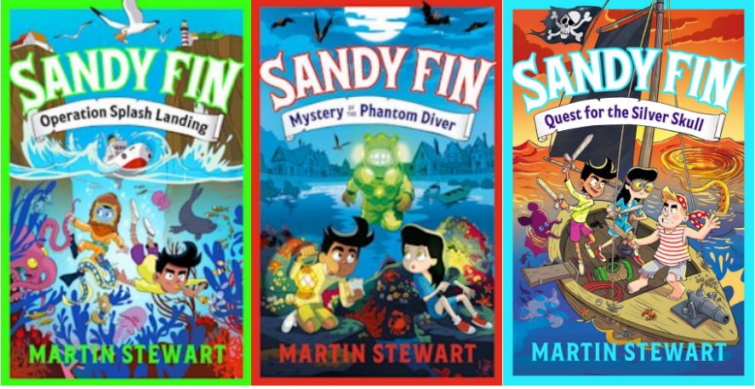
系列共4册
- 充满活力与幽默的海底冒险，主角鲜明、节奏轻快；黑白插图贯穿全书，画风灵动生动；兼具悬疑、探险与喜剧元素，是儿童文学中的奇趣海洋探险之旅。
- 插画师Santy Gutiérrez是西班牙著名插画家与漫画艺术家，曾荣获“西班牙最佳青年漫画家奖”及“加利西亚最佳漫画肖像奖”。

媒体评价：

“令人心潮澎湃的故事，由Santy Gutiérrez生动的插图赋予生命……8岁以上儿童必读之作。”——School Reading List，2025年夏季最佳儿童图书

“完美的暑假读物，拥有经典海滨冒险的气息……文笔恰到好处，适合从初级读者迈向少年读物的孩子。《海浪迫降行动》势必掀起热潮！”——Books for Keeps

“疯狂又欢乐的海边冒险，古怪角色层出不穷，却不失生态主题的温度。”
——Thomas Taylor，《阴森海湾探秘》系列作者

“一个精彩的故事：令人捧腹的幽默，充满启发的想象！”——Check'Em Out Books

“一部有趣的新生态冒险系列，注定要激起浪花！”——WRD杂志

“一场惊险刺激的海洋冒险……融合神秘、幽默与一丝奇幻，塑造出充满魅力的英雄与反派。”——BookTrust

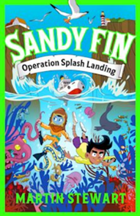
中文书名：《桑迪·芬：海浪迫降行动》

英文书名：Sandy Fin: Operation Splash Landing
作 者：Martin Stewart and Santy Gutiérrez
出 版 社：Bloomsbury
代理公司：Bloomsbury /ANA
页 数：224页
出版时间：2025年6月
代理地区：中国大陆、台湾
审读资料：电子稿
类 型：儿童文学

内容简介：

认识一下海洋探险家——桑迪·芬(Sandy Fin)：他是银光闪闪的深海潜水员、谜题达人，也是这个全新爆笑中级读物系列的主角。作者Martin Stewart携插画家Santy Gutiérrez带来一场奇妙的海底探险！

桑迪与著名探险家埃米尔·杜庞(Emile du Pont)住在海滨故事博物馆中，他们一同守护着充满回忆与奇珍的收藏。在埃米尔与他奇妙发明的指导下，桑迪与挚友莉莉正学习海洋探险的艺术。

然而，当博物馆的未来陷入危机时，拯救的重任落在他们肩上。就在此时，神秘的阿尔博·斯塔特(Albo Start)带着秘密计划来到小镇——目标不仅是桑迪的家，更牵涉到整片海洋生灵的命运。

察觉到阴谋的气息，桑迪与莉莉决定行动！他们的“武器”包括：香蕉三明治、月光下的喷嚏，还有对危险的灵敏直觉——一场充满笑料、奇想与勇气的海底冒险，由此展开。

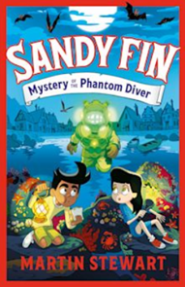
中文书名：《桑迪·芬：幻影潜水员之谜》

英文书名：Sandy Fin: Mystery of the Phantom Diver
作 者：Martin Stewart and Santy Gutiérrez
出 版 社：Bloomsbury
代理公司：Bloomsbury /ANA
页 数：224页
出版时间：2026年1月
代理地区：中国大陆、台湾
审读资料：电子稿
类 型：儿童文学

内容简介：

在从阿尔博·斯塔特(Albo Start)的“海洋乐园”阴谋中拯救了波特惠斯尔(Portwhistle)小镇和海洋生物之后，桑迪与好友莉莉正尽情享受海边的宁静生活。

然而，平静的海岸再度掀起波澜——一名越狱逃犯神秘现身，沙滩上出现诡异的沙丘，而最不可思议的，是人们纷纷声称看见了传说中的“幻影潜水员(Phantom Diver)”——这位海边传奇人物，难道真的存在？

怀着好奇与怀疑，桑迪和莉莉展开行动，他们潜入海底、攀爬峭壁、暗中侦察，一步步揭开“幻影潜水员”的真实身份。

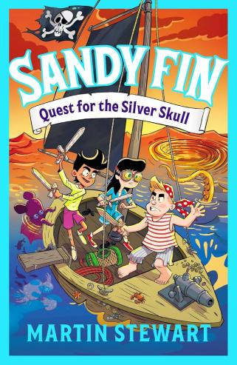
中文书名：《桑迪·芬：银骷髅寻宝记》
英文书名：Sandy Fin: Quest for the Silver Skull
作 者：Martin Stewart and Santy Gutiérrez
出 版 社：Bloomsbury
代理公司：Bloomsbury /ANA
页 数：224页
出版时间：2026年11月
代理地区：中国大陆、台湾
审读资料：电子稿
类 型：儿童文学

内容简介：

加入海洋探险家桑迪·芬和他最好的朋友莉莉，开启Martin Stewart创作的这套搞笑中级读物系列中的第三次冒险，本书配有黑白插图。

在波特惠斯尔(Portwhistle)，几乎让人难以忍受地——已经将近两周没有发生任何奇怪的事情了。桑迪迫切渴望一场冒险。随后，他和莉莉(Lily)发现了一张通往“弯刀号”(Crooked Blade)沉船的地图——那是一艘沉没的大帆船，据说藏有成堆的黄金以及黑胡子镀银的头骨！

桑迪和莉莉出发去寻找它，但他们并不是唯一的寻宝者。桑迪的死对头泰·斯特雷克(Tye Straker)和他那群痴迷海盗的伙伴——“巴坎尼尔帮”(Bucchanhiers)——正紧追在他身后。地图将他们引向一连串海上考验和令人费解的线索；他们必须勇敢面对轰鸣的漩涡、吸血鬼鱿鱼以及海藻中奇怪的“麦田怪圈”，并在每一个转折点上挫败对手。

借助埃米尔(Emile)的最新发明，桑迪和莉莉能否率先到达沉船？

中文书名：《桑迪・芬：走私者洞穴任务》
英文书名：Sandy Fin: Mission Smuggler’s Cave
作 者：Martin Stewart
插 画 师：Santy Gutiérrez
出 版 社：Bloomsbury
代理公司：Bloomsbury /ANA
页 数：224页
出版时间：2027年8月
代理地区：中国大陆、台湾
审读资料：电子稿
类 型：儿童文学

内容简介：

银鳞海洋探险家桑迪・芬和他最好的朋友莉莉迎来第四场冒险，开启更多海滨侦探任务！

夏日岛庄园出事了。这座建在悬崖上的大庄园拥有十五间浴室、十七个厕所，传闻建造资金来自当年走私所得。庄园主人蒙塔古海军上将遭遇入室盗窃，荒原上怪事频发，他害怕家族诅咒应验。桑迪与莉莉立刻动身，展开调查！

内页插图：

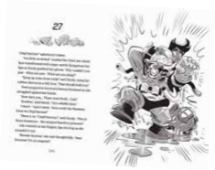

作者简介：


马丁·斯图尔特(Martin Stewart)是一位英国作家、英语教师与创意写作讲师，其作品曾入围多项重要文学奖项。他的《布里奇特·范德帕夫》(Bridget Vanderpuff)系列由Zephyr出版，至今已被译成十种语言。他的写作充满幽默与人性洞察，擅长将温情与奇想相结合。目前，他与妻子、两个孩子以及一只非常巨大的狗一同居住在苏格兰西海岸。


桑蒂·古铁雷斯(Santy Gutiérrez)是西班牙著名插画家与漫画艺术家，曾荣获“西班牙最佳青年漫画家奖”及“加利西亚最佳漫画肖像奖”。他是 BAOBAB 工作室艺术家联盟(BAOBAB Studio Artists Collective) 的创始人，并担任 加利西亚职业插画家协会(AGPI)主席达六年之久。

请将反馈信息发至：版权负责人
Email：Rights@nurnberg.com.cn
安德鲁·纳伯格联合国际有限公司北京代表处
北京市海淀区中关村大街甲59号中国人民大学文化大厦1705室, 邮编：100872
电话：010-82504106, 传真：010-82504200
公司网址：http://www.nurnberg.com.cn
书目下载：http://www.nurnberg.com.cn/booklist_zh/list.aspx
书讯浏览：http://www.nurnberg.com.cn/book/book.aspx
视频推荐：http://www.nurnberg.com.cn/video/video.aspx
豆瓣小站：http://site.douban.com/110577/
新浪微博：安德鲁纳伯格公司的微博_微博 (weibo.com)
微信订阅号：安德鲁纳伯格联合国际北京代表处

